udom工具箱集合了常用小程序、快捷图标、调试工具等常见的运维功能。通过udom工具可大幅提升常见问题的处理效率，减轻日常运维的负担。 目前udom工具箱已经上架应用商店，您可以直接到应用商店中下载最新版本。

小程序功能界面展示

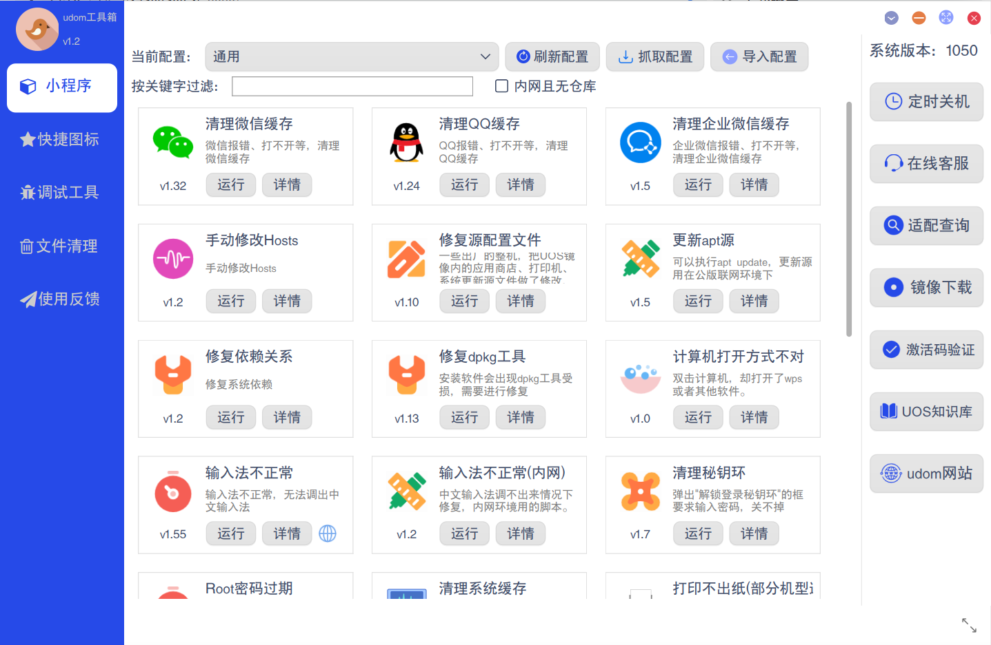

小程序

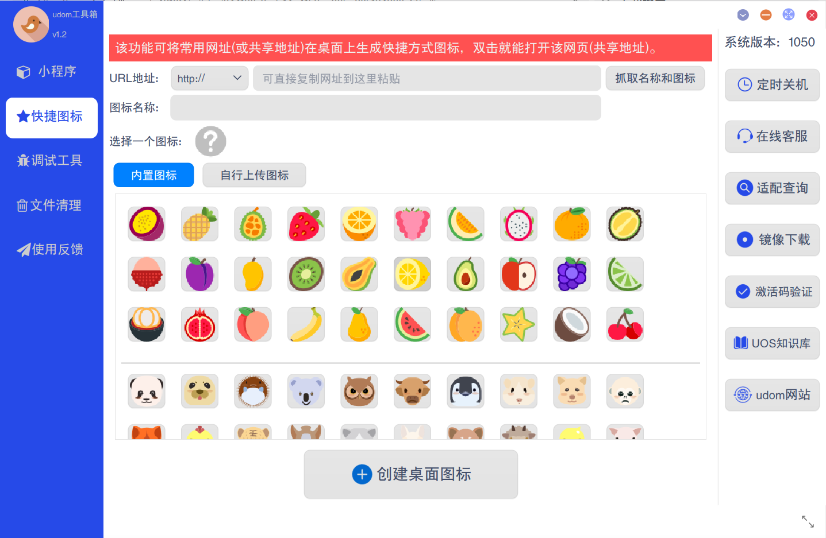

快调试

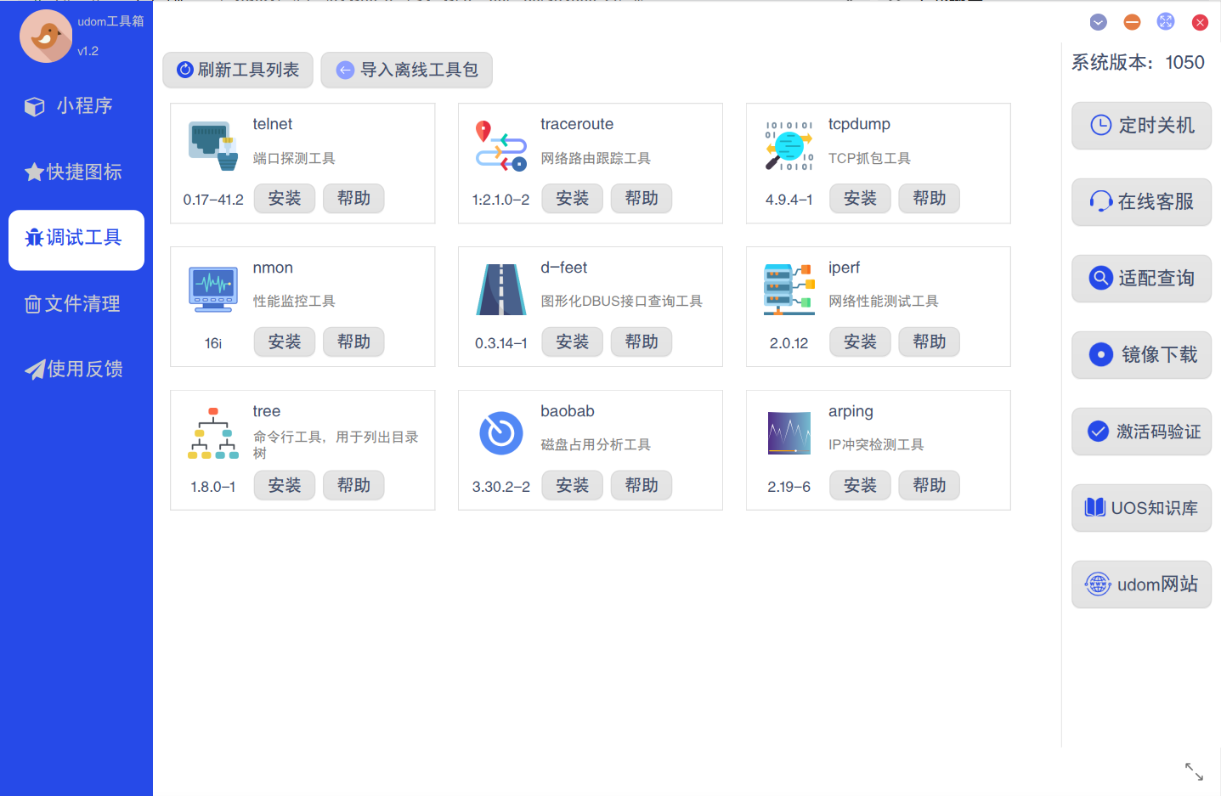

调试工具

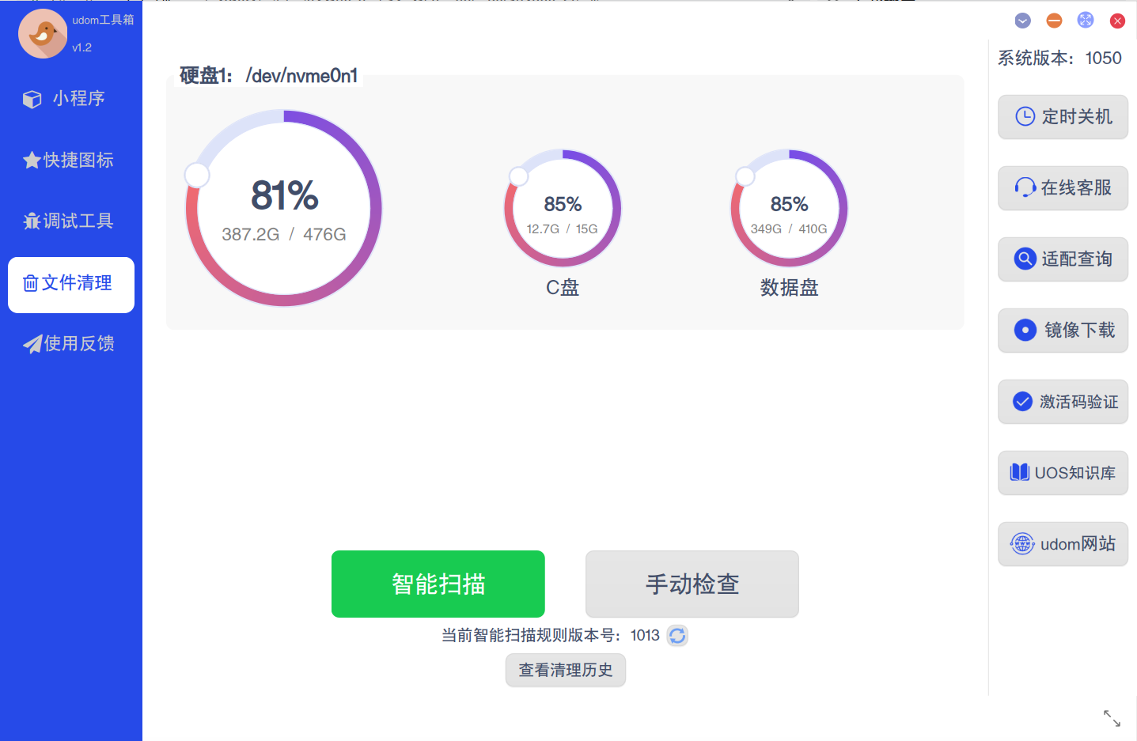

文件清理

下载使用

方法一、应用商店下载

打开应用商店——搜索“udom”——点击安装即可。

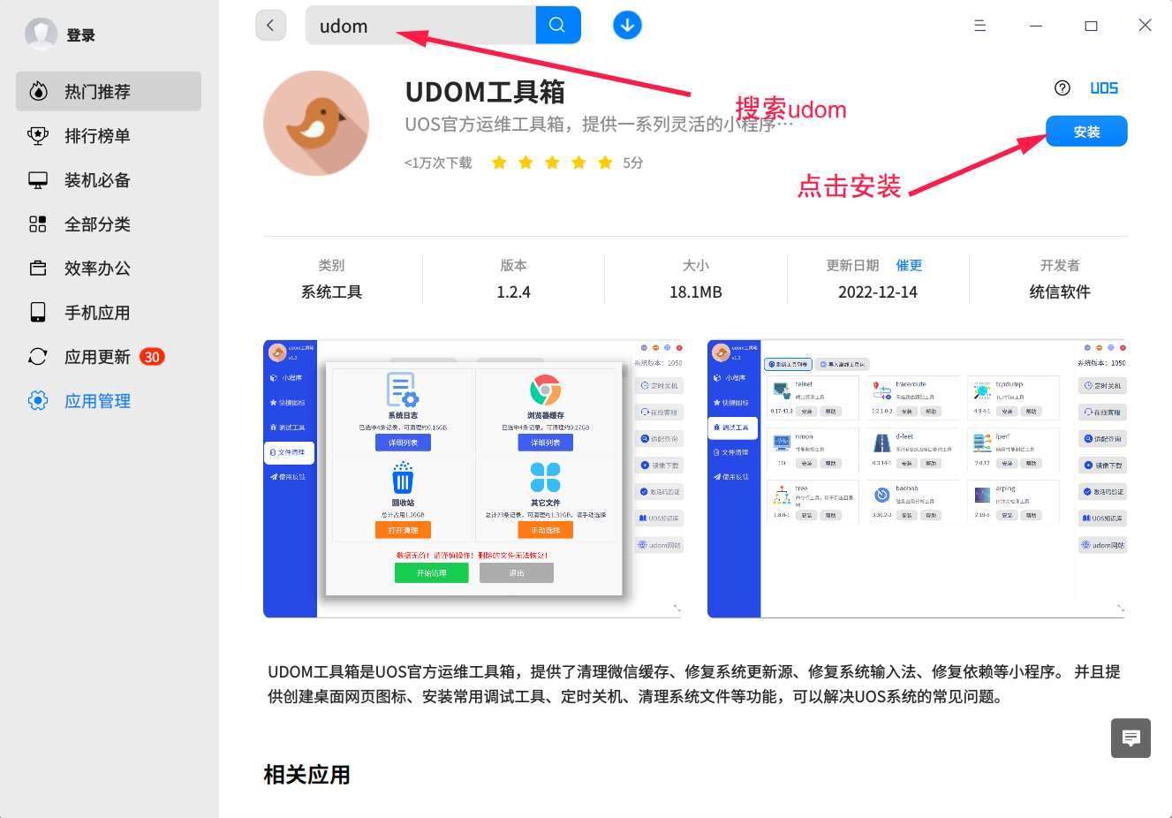

应用商店下载udom工具的过程

方法二、udom官网下载

点击[**下载**](http://www.uostools.com/)跳转至下载页面

[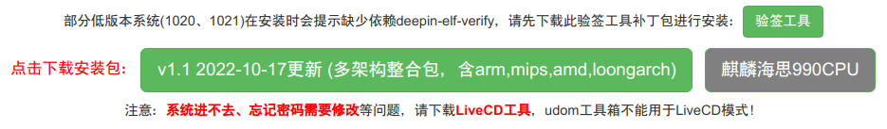](http://www.uostools.com/)

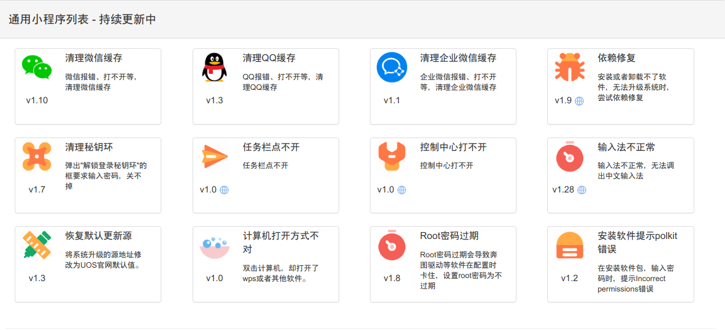

小程序功能截图展示

方法三、udom工具包如下，下载到桌面双击安装即可（目前提供版本：1.2.7）：

